**КРАСНОЯРСКИЙ КРАЙ КРАСНОТУРАНСКИЙ РАЙОН**

**БЕЛЛЫКСКИЙ СЕЛЬСКИЙ СОВЕТ ДЕПУТАТОВ**

**ПРОЕКТ**

**РЕШЕНИЕ**

с. Беллык

26.02.2018 № 21-134-р

**О согласовании границы муниципального образования Беллыкский сельсовет Краснотуранского района Красноярского края.**

В соответствии с Федеральным Законом от 06.10.2003 № 131-ФЗ «Об общих принципах организации местного самоуправления в Российской Федерации», на основании [ст.](consultantplus://offline/ref=6B3465699DE5170D9E3F7C8E2482E596B0F347C3ABD6AA72FAF602413D4993A7B1F3260A7F6319D2AEED89S2E9D) 21 Устава Беллыкского сельсовета Краснотуранского района Красноярского края, Беллыкский сельский Совет депутатов

РЕШИЛ:

1. Согласовать границы муниципального образования Беллыкский сельсовет Краснотуранского района Красноярского края согласно карте (плану) границы муниципального образования, подготовленной АО «Красноярское аэрогеодезическое предприятие», приложение 1.

2. Решение вступает в силу с момента подписания и подлежит официальному опубликованию в местной газете «Вести Беллыкского сельсовета» и размещению на сайте администрации Беллыкского сельсовета.

Председатель Беллыкского

Сельского Совета депутатов Т.Г. Пахомова

Глава

Беллыкского сельсовета А.Д. Закатов

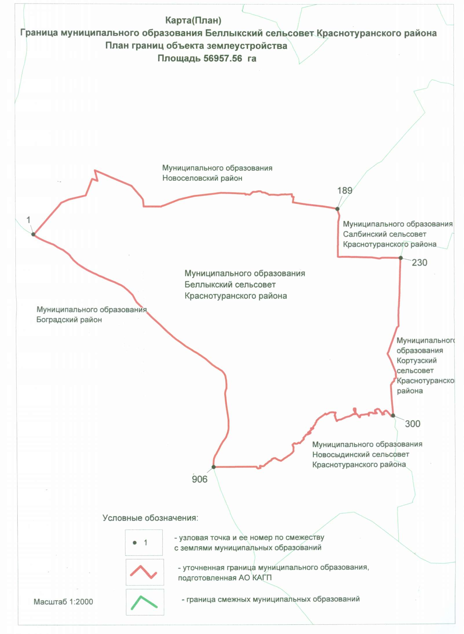

Приложение № 1

к решение Беллыкского сельского Совета депутатов

от 26.02.2018 № 21-134-р